Курякин Данила Александрович 3540901/12001

Вопрос 1.
Создайте описание АЛУ:
- Две операции: AND – логическое И; ХOR – сложение по модулю 2
- Данные входные (da, db) – 16 бит, беззнаковые
  - На входах данных устройства д.б. регистры
- Выход (dout) – 16 бит, беззнаковый
  - На выходе данных устройства д.б. регистр
- Вход управления выбором операции – arith_type - 1 бит (0 – AND, 1- ХOR ).
  - На входе управления выбором операции д.б регистр
- При описании устройства обязательно использование типов данных и конструкций расширения System Verilog + обязательно использование перечисляемого типа данных для определения типа операций АЛУ и пакетированной структуры для описания: типа операции, входных данных, результата АЛУ).
- clk – вход тактового сигнала синхронизации регистров на входах и выходе устройства.

Вопрос 2
Для устройства, созданного в вопросе 1, создайте тест класса 2 (с самопроверкой). Исходные данные и ожидаемые данные для проверки должны считываться из файла. Тест должен обеспечивать проверку всех вариантов работы устройства (режим сумматора и режим умножителя). При описании теста (задании выводов тестируемого модуля и внутренних сигналов) следует использовать структуру.

Вопрос 3.
При наличии возможности реализуйте (синтезируйте) и проведите отладку описания с использованием пакета Quartus и/или ModelSim.
После выполнения загрузите архив папки проекта в раздел Файлы канала экзамена.
Архив должен содержать:
- данный документ с заданием.
- Имя архива:
Номер группы (последние 3 цифры) _Фамилия (английские буквы) _номер билета. (zip\7z\rar)

Проект testExam3
RTL схема
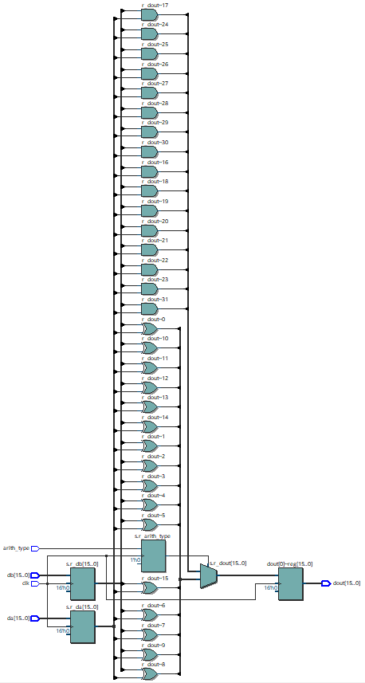

Тестирование
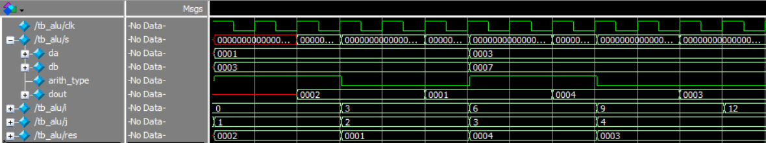

Входные данные при чтении из файла: опратор, a, b
1 1 3
0 1 3
1 3 7
0 3 7

Выходные данные при чтении из файла:
2
1
4
3

